**MANUAL DE IMPLEMENTACIÓN**

**SISTEMAS CONTROL TURBO GAMING**

**[01-2019]: [UTP]**

**11, 2019**

|  |  |  |  |
| --- | --- | --- | --- |
| **Nombres y Apellidos / Cargo** | | **Firma** | **Fecha** |
| Elaborado por | Victor E. Gálvez Chávez |  | 18/01/19 |
| Revisado por |  |  |  |
| Aprobado por |  |  |  |

1. Manual de instalación 1

XAMPP

Recordemos que XAMMP era una herramienta para "emular" un servidor en nuestro propio ordenador, de forma local, desarrollada por Apache Friends. Lo que hace XAMPP es instalar un servidor Apache con MySql como gestor de base de datos, PHP como lenguaje de script del lado del servidor y también cuenta con el lenguaje de programación Perl (en este proyecto no es usado). Gracias a esto, es posible desarrollar el proyecto al completo de manera local, sin necesidad de disponer de servidores remotos. Dicho todo esto nos disponemos a instalar XAMPP en Windows. 1.1 Instalación de XAMPP

La siguiente instalación vamos a dividirla en una serie de pasos:

PASO 1: Descarga de XAMPP

Aunque dentro de la documentación del proyecto se incluye el ejecutable para poder instalar XAMPP en Windows para el ordenador, se van a indicar los pasos por si el lector desease descargar el ejecutable para otro sistema operativo como Linux o Apple, o bien porque pasado un tiempo quizás la versión incluida en la documentación quedase obsoleta y en la URL que se indica a continuación se puede encontrar la versión más reciente.

Así pues, desde la siguiente URL [https://www.apachefriends.org/index.html], se puede encontrar la versión más reciente y para todos los sistemas operativos:

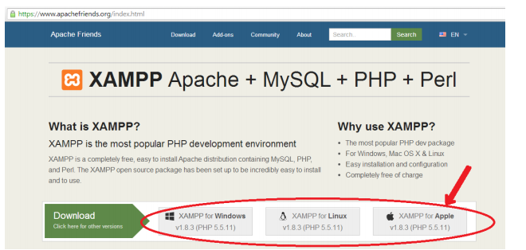

Ilustración: Pagina versión descarga XAMPP para S.O. deseado

PASO 2: Instalación de XAMPP Al hacer doble click sobre el ejecutable descargado, comenzará la instalación en sí. En primer lugar saldrá la siguiente pantalla de instalación:

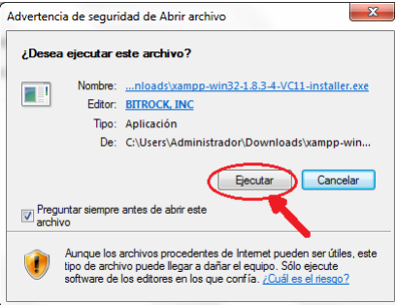

Ilustración 4: Inicio de la instalación.

En nuestro caso necesitaremos instalar, en cuanto a servidores, tanto el servidor Apache, así como MySQL, los cuales son los que se usan para la ejecución de consultas de la aplicación. Además serán necesarios los lenguajes de programación PHP, que es usado para los script del servidor Apache que realiza las consultas a la base de datos, así como PhpMyAdmin, mediante el cual hemos creado y desarrollado nuestra base de datos al completo.

Tras esto, debemos seleccionar la carpeta donde deseamos sea instalado XAMPP, tal como muestra la siguiente ilustración:

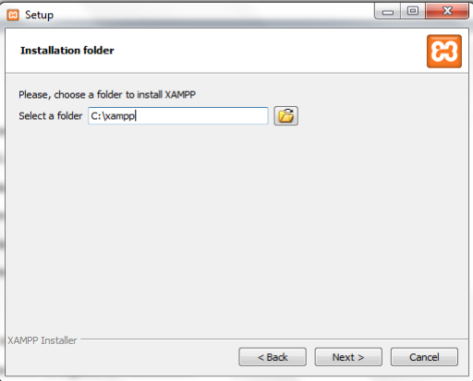

PASO 3: Iniciar XAMPP

Una vez ha concluido la instalación de XAMPP podemos iniciar la ejecución del programa pulsando sobre el icono que se encuentra en el escritorio, o bien buscándolo en el directorio donde el usuario deseó su instalación, en nuestro caso C:/XAMPP.

Servidor MySQL Botón “Admin”

Al pulsar dicho botón, inmediatamente se abre en el navegador el administrador de la base de datos, llevado a cabo mediante PhpMyAdmin, facilitando enormemente su manejo, ya que al ser visual su administración, es mucho más fácil e intuitiva. Observemos la siguiente ilustración:

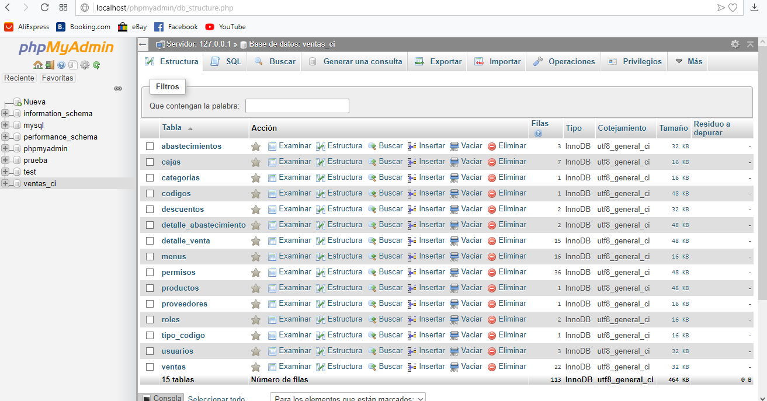

1. Levantamiento de la Base de datos:

Dando clic a la pestaña de base de datos se abrirá un formulario para poder registrar la base de datos. En el primer recuadro se pone el nombre de la base de datos en este caso “ventas_ci” y en el segundo se escoge el cotejamiento que tendrá “utf8_general_ci”. Luego damos en crear

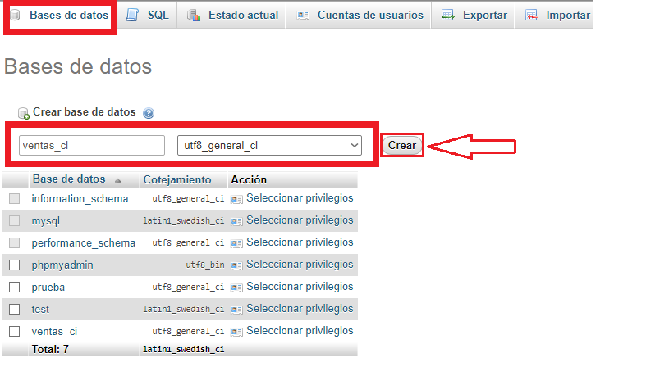

Después de haber creado la base de datos ahora iremos a cargarla con toda la información requerida que se tiene en el documento “ventas_ci.sql”.

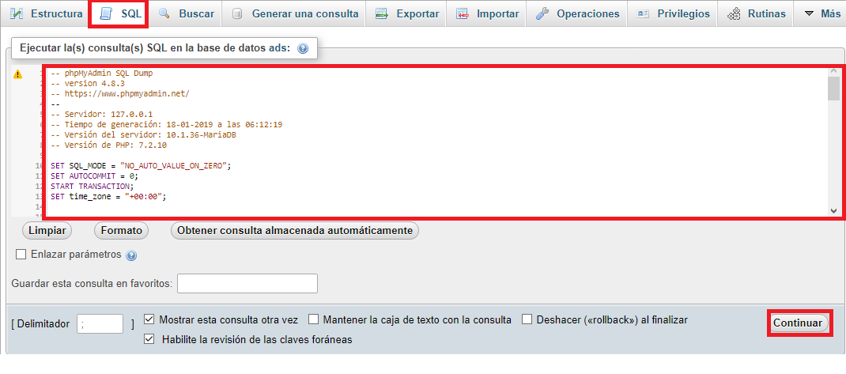

Una vez creada la base de datos iremos al directorio de HtcDocs que se creo previamente en la instalación del XAMP y pegaremos la carpeta “ventas_ci” de la aplicación.

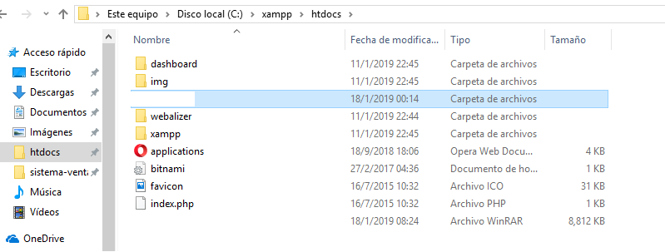

Una vez realizado todo este paso podrás ingresar a la aplicación sin ningún problema.

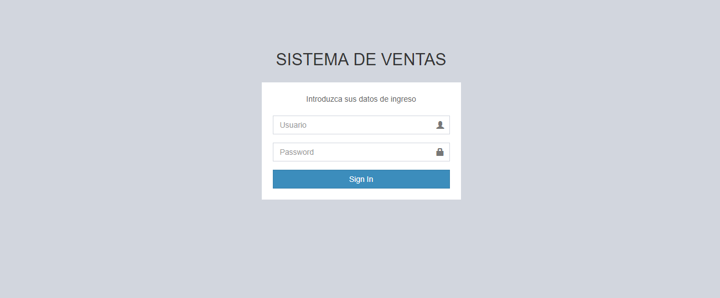

1. BackUp de la Base de datos

Entramos al directorio de Mysql para gestionar la base de datos poniendo en el navegador “http//localhost/phpmyadmin/”. Una vez adentro seleccionar la base de datos que se quiere hacer el backup.

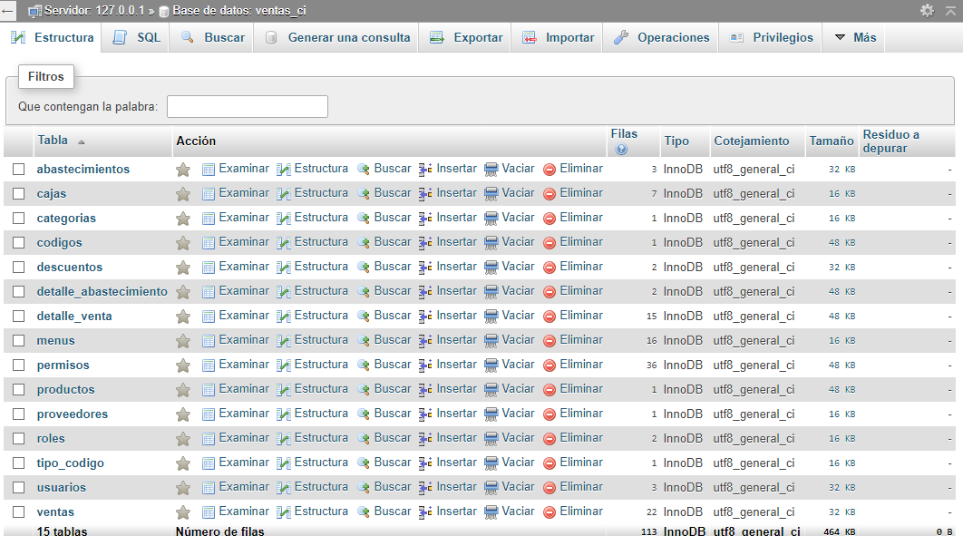

Seleccionamos la opción exportar que nos genera un formulario para crear una plantilla de la base de datos. Una vez creada se selecciona.

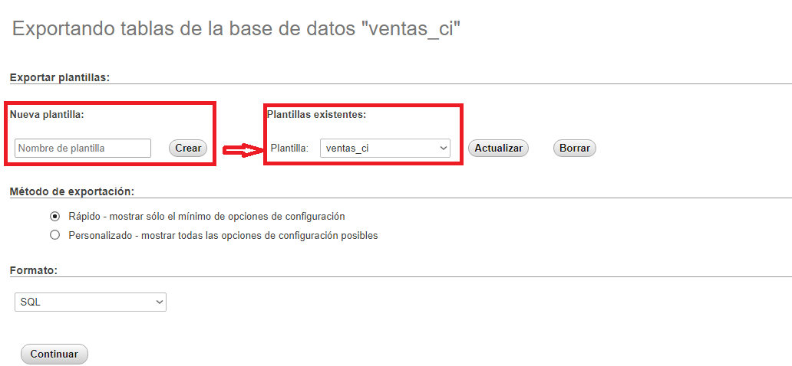

En método de exportación seleccionamos Personalizado que nos abrirá opciones para las tablas de la base de datos, asegurarse que tanto la casilla de Estructura como de Datos para todas las tablas.

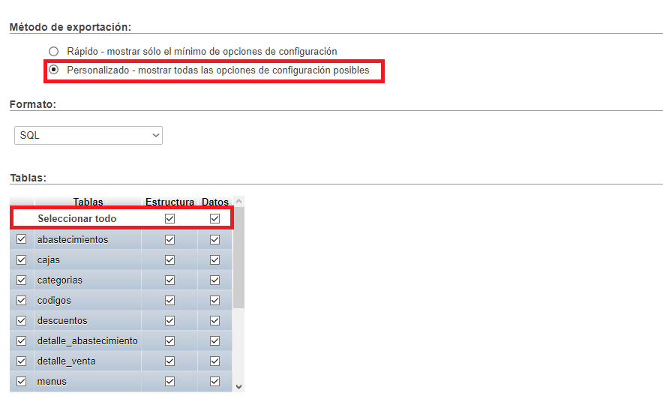

Luego dar guardar lo cual generara un archivo sql para que puedas usarlo para las siguientes actualizaciones o respaldos.